がん心理相談

Q．がん心理相談ってなに？
A.がん患者さんやご家族の方のこころの痛みを和らげるお手伝いをしています．
A.日頃，こころの中に押し込めている気持ちを発散できる場所です(秘密は守られます)．

Q.どんなことを相談しているの？
A.病気や治療のことが不安でたまらない
A.食欲がなく，眠れない
A.気分が落ち込んで，なにも手に付かない
A.自分が病気になったことで，家族に迷惑をかけてしまっているようでつらい
A.患者本人にどう接したらいいのか，わからない

Q.どこで相談をしているの？
A.入院患者さん・ご家族の場合は，病室や病棟面談室で，ご相談をお受けしています．
A.外来患者さん・ご家族の場合は，外来棟２階の面談室で，ご相談をお受けしています．
A.ゆっくりとリラックスできるプライバシーに配慮した安心していただける場所です．

Q.相談するには？
A.担当医・担当看護師に，「心理相談を受けてみたい」とお伝えください．
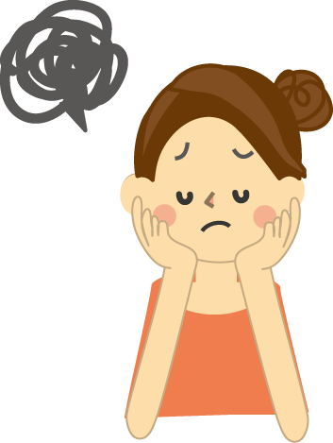


“いつもの私じゃない…”と感じられるようなことがあれば、それがこころからのSOSサインなのかもしれません。こころの痛みを和らげて、みなさんの“自分らしさ”を回復させることが、がんと向き合っていくための力になるはずです。

がんというショックで混乱している最中に、ひとりで心の整理をすることは，大変難しいことでしょう。がん患者さんが、家族や医療スタッフに「どうすればいいのか？」「何を言えばいいのか？」と戸惑われることは少なくありません。そのようなときには、ぜひ、がん心理相談をご活用ください。

